1 de octubre de 2023 – Pentecostés 18 (A)
Subvenciones de Evangelización Episcopal

Se invita a las instituciones episcopales a que soliciten subvenciones de evangelización que tengan por objetivo respaldar iniciativas locales y regionales que impulsen ministerios, recursos y reuniones episcopales. La fecha límite para presentar solicitudes es el 13 de octubre.

La solicitud de subvención, los criterios, los requisitos, la información presupuestaria y más están disponibles en línea en inglés, en español, y francés: iam.ec/evangelismgrants

El comité de subvenciones evaluará propuestas de hasta $2,000 para comunidades de fe individuales y hasta $8,000 para colaboraciones multieclesiales, diocesanas, provinciales y otras colaboraciones regionales. Se dispone de un total de $125,000 para este ciclo de financiamiento.

Para el año 2023, el enfoque de las subvenciones se centra en iniciativas de evangelización que ministren a través de barreras. Los proyectos que encajarían en este tema incluyen los siguientes:

1 de octubre de 2023 – Pentecostés 18 (A)
Subvenciones de Evangelización Episcopal

Se invita a las instituciones episcopales a que soliciten subvenciones de evangelización que tengan por objetivo respaldar iniciativas locales y regionales que impulsen ministerios, recursos y reuniones episcopales. La fecha límite para presentar solicitudes es el 13 de octubre.

La solicitud de subvención, los criterios, los requisitos, la información presupuestaria y más están disponibles en línea en inglés, en español, y francés: iam.ec/evangelismgrants

El comité de subvenciones evaluará propuestas de hasta $2,000 para comunidades de fe individuales y hasta $8,000 para colaboraciones multieclesiales, diocesanas, provinciales y otras colaboraciones regionales. Se dispone de un total de $125,000 para este ciclo de financiamiento.

Para el año 2023, el enfoque de las subvenciones se centra en iniciativas de evangelización que ministren a través de barreras. Los proyectos que encajarían en este tema incluyen los siguientes:

- Ministerios colaborativos dirigidos por laicos que no dependen del clero.
- Ministerios que brinden apoyo explícito y que incluyan a comunidades que tradicionalmente han estado subrepresentadas en la Iglesia Episcopal.
- Ministerios que exploran nuevas formas de ser iglesia en nuevos espacios.

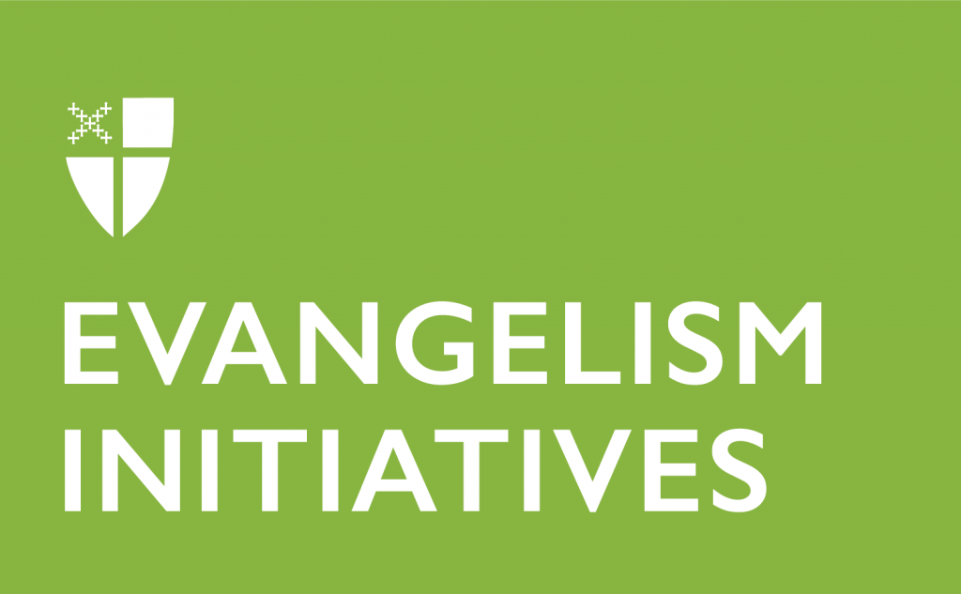
“El Obispo Presidente Michael Curry señaló que la evangelización no consiste en edificar iglesias más grandes, sino en construir un mundo mejor”, afirmó Jerusalem Greer, responsable de evangelización y discipulado. “Lo mismo se puede decir del ciclo actual de subvenciones de evangelización; estamos en búsqueda de solicitantes y proyectos comprometidos en compartir la Buena Nueva de Dios en Cristo de maneras que fomenten relaciones, reparen quebrantos e inviten a las personas a colaborar juntas para crear un mundo mejor”.

El programa de Subvenciones de Evangelización Episcopal comenzó en 2017 en respuesta al aumento de la inversión en evangelización por parte de la Convención General de 2015. Este programa es coordinado por el Comité Permanente Conjunto del Consejo Ejecutivo sobre la Misión dentro de la Iglesia Episcopal, en colaboración con el personal de evangelización. Durante el trienio 2018-2021, se otorgaron subvenciones a 12 comunidades episcopales, de un total de 59 solicitantes.
- Ministerios colaborativos dirigidos por laicos que no dependen del clero.
- Ministerios que brinden apoyo explícito y que incluyan a comunidades que tradicionalmente han estado subrepresentadas en la Iglesia Episcopal.
- Ministerios que exploran nuevas formas de ser iglesia en nuevos espacios.

“El Obispo Presidente Michael Curry señaló que la evangelización no consiste en edificar iglesias más grandes, sino en construir un mundo mejor”, afirmó Jerusalem Greer, responsable de evangelización y discipulado. “Lo mismo se puede decir del ciclo actual de subvenciones de evangelización; estamos en búsqueda de solicitantes y proyectos comprometidos en compartir la Buena Nueva de Dios en Cristo de maneras que fomenten relaciones, reparen quebrantos e inviten a las personas a colaborar juntas para crear un mundo mejor”.

El programa de Subvenciones de Evangelización Episcopal comenzó en 2017 en respuesta al aumento de la inversión en evangelización por parte de la Convención General de 2015. Este programa es coordinado por el Comité Permanente Conjunto del Consejo Ejecutivo sobre la Misión dentro de la Iglesia Episcopal, en colaboración con el personal de evangelización. Durante el trienio 2018-2021, se otorgaron subvenciones a 12 comunidades episcopales, de un total de 59 solicitantes.

